1 марта – День благодарности.
Цель: сформировать представление о Дне благодарности, как о дне торжества президентской политики мира и согласия.
Задачи: учить уважению друг к другу;
развивать навыки милосердия и готовностью помогать друг другу;
воспитывать патриотизм к Родине.
Ход классного часа
Мотивационный настрой.
При встрече все говорят «Здравствуйте», «салям алейкум», «Шалом», «Гуд монин», но это всё слова, во время приветствия люди часто используют ещё и жесты. Самым популярным остаётся рукопожатие. Оно появилось давным-давно. Протягивая руку для рукопожатия, люди показывали, что у них в руках нет оружия и они пришли с миром.
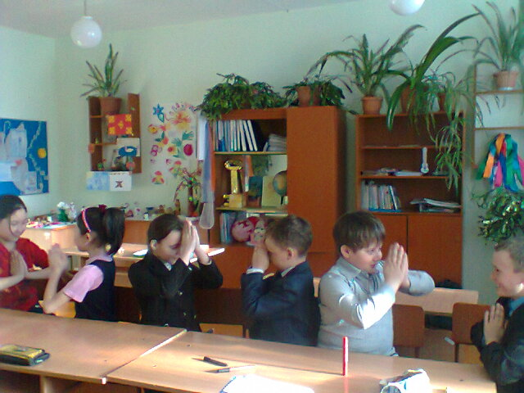
Обычай приподнимать при встрече шляпу также берёт своё начало в далёком прошлом. Он появился во времена отважных рыцарей и прекрасных дам, то есть в Средневековье. На Востоке при встрече до сих пор кланяются. Причём в Японии существуют 3 вида поклонов: низкий, средний и лёгкий. Чем важнее персона, тем ниже поклон, который ей адресован.
В Таиланде в знак приветствия к голове или груди прикладывают соединенные ладони.
В странах Латинской Америки при встрече обнимаются даже с незнакомыми людьми.
В Лапландии - трутся носами. Но самый красивый ритуал приветствия, пожалуй, у жителей некоторых североафриканских государств. Там правую руку прикладывают сначала ко лбу, потом к губам и после этого - к груди. В переводе с языка жестов это означает: я думаю о тебе, я говорю о тебе, я уважаю тебя.
- Поздоровайтесь любым понравившимся способом.
Желаю успеха всегда и во всём ... здравствуйте!

Сообщение темы классного часа
а) Вступительное слова учителя.
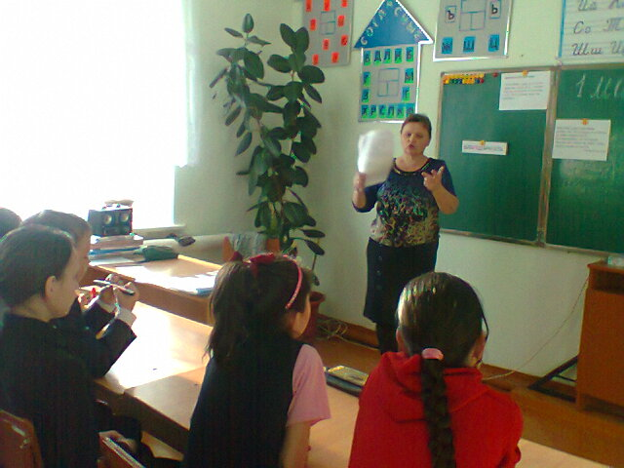
1 марта - это день создания уникального объединения - Ассамблеи народа Казахстана. Отмечать этот праздник предложил Глава государства, выступая на XXII сессии АНК в апреле 2015 года. «Было бы справедливым день образования Ассамблеи народа Казахстана отмечать как День благодарности всех этносов друг к другу и к казахам, проявившим милосердие, принявшим этих людей, как родных. Этот день может стать ярким праздником милосердия, дружбы и любви», - сказал Президент.
Президент Республики Казахстан Н.А. Назарбаев Указом № 173 учредил в Казахстане День благодарности, который будет отмечаться 1 марта, в день создания ассамблеи народа Казахстана.
Что такое благодарность?
Благодарность - признательность за доброе отношение, помощь.
Благодарность - это память сердца. (П. Буаст)
В прекрасном слове «благодарю» заключен мудрый смысл: дарю добро, дарю благо по велению совести и из благородных побуждений, творю благополучие, щедро отдаю частицу своей души. В слове «спасибо», ставшем формулой человеческих взаимоотношений, выражается наше отношение к сделанному для нас добру, наше пожелание, чтобы доброму для людей человеку всегда сопутствовало добро.
Нет на свете излишества прекраснее, чем излишек благодарности. (Ж. Лабрюйер)
б) Ассоциации к слову благодарность.
в) Кому (чему) в жизни и за что может (должен) быть благодарен человек?
Бывали ли вы благодарны кому-нибудь за что-либо?
Расскажите, что вы чувствовали при этом?
Как воспринимали вашу благодарность те, кого вы благодарили?
Поясните смысл пословиц.
1 Доброе дело без награды не остается.
2 За добро добром платят.
3. И собака помнит, кто ее кормит.
4. На лихо жди лихо» на добро -добро.
5. Своего спасибо не жалей, а чужого не жди,
с) Сказка «Эхо»
Папа Лис и его маленький сынок лисенок по дороге домой (а они были в гостях) подошли к горе.
— Здесь так темно и очень страшно! – испугался маленький лисенок.
«Страшно… страшно…», — услышал он в ответ.
— Ой, кто здесь? — от страха, почти шепотом, прошептал лисенок.
«Кто здесь… кто здесь …», — отвечал голос.
— Ты плохой, уходи, — схватившись за папу Лиса, почти прокричал лисенок.
«Плохой… плохой… иди… иди…» отвечал голос.
Лисенок заплакал, а папа Лис обнял малыша и сказал, — Попробуй скажи что нибудь хорошее!
— Ты веселый! — крикнул лисенок в пещеру: «Веселый… веселый…» — откликнулось эхо.
— Добрый, — продолжал лисенок.
«Добрый… добрый…» — повторяло эхо Новая игра так понравилась лисенку, что он не переставая выкрикивал хорошие слова.
- Я понял! – воскликнул лисенок, наигравшись. — «Эхо» отвечает мне моими словами.
— Правильно сынок, — папа Лис погладил его по голове.
– Так и в жизни: все, что ты отдаешь, то ты и получаешь взамен.
— Если я буду делиться шоколадкой, со мной тоже поделятся?
— Правильно.
— Если я буду улыбаться, мне тоже будут улыбаться? Если я не буду толкать и бить никого, и меня никто не будет?
— Правильно сынок, если мы делаем добрые поступки, то и в ответ будем получать только добро, а если несем гнев, обиды, то в ответ будем получать то же.
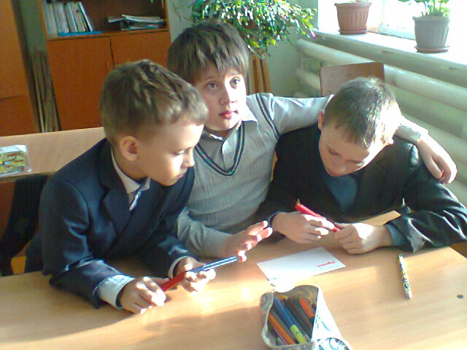
— Я думаю, лучше жить с добром, — уже зевая, сказал сонный Лисенок.
Вывод: День благодарности – это день духовных традиций милосердия и открытой души, готовности делиться, помогать друг другу, как это сделал народ в годы репрессий и депортаций.
Цитата классного часа
Прочтите высказывание:
«Когда Ваше сердце полно благодарности, любая дверь, которая кажется закрытой, может привести Вас к удивительным открытиям»
- Как вы понимаете эти слова?
- Почему двери открываются, если быть просто благодарными
Составь новые слова из букв слова БЛАГОДАРНОСТЬ?
Учитель выбирает слова: БЛАГО, ДАР, РАД, РОТ, ЛАД
- Как можно эти слова отнести к понятию БЛАГОДАРНОСТЬ?
БЛАГО — это то, что мы делаем и за это получаем благодарность.
ДАР — это наши хорошие поступки, которые мы совершаем в отношении других людей и за них получаем благодарность.
РАД — любой человек будет рад получить благодарность за свой поступок, как ответ, что он делает это не зря.
РОТ — это инструмент, которым мы выражаем благодарность.
ЛАД — мир, лад и спокойствие будет присутствовать всегда, если быть благодарными друг другу
Благодарность (от «благо дарить» ) — чувство признательности за сделанное добро, например за оказанное внимание или услугу, а также различные способы выражения этого чувства.
Знакомство с обрядами и традициями казахского народа.
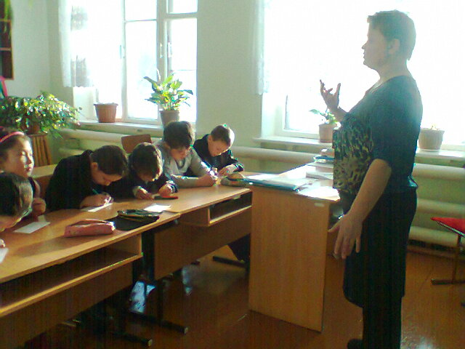
Практические упражнения. Блиц-опрос: « Кому вы хотите сказать спасибо?»
Представьте, что вы депутат страны и вам выпала честь поблагодарить граждан за труд или определенные поступки перед страной.
- Кому бы вы выразили благодарность? Почему?
- Своей семье за то, что они меня всегда поддерживают в тяжелый период.
- Я благодарна моей маме за то, что она родила меня на этот свет.
- Благодарна за то, что я живу, я живу в мирное время.
- Благодарна Президенту за мир, покой, голубое небо.
«Цветок мира и благодарности»

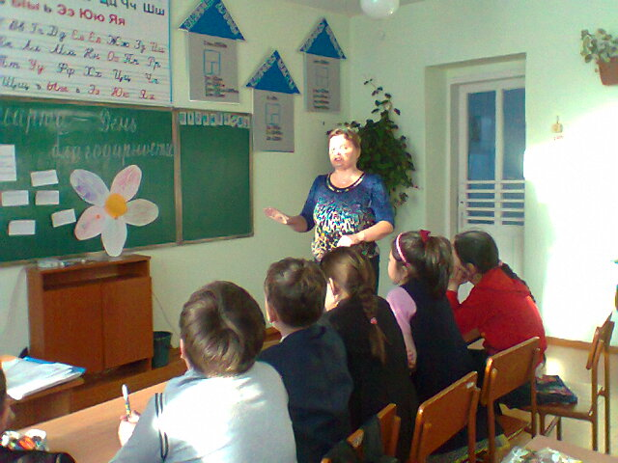
Вам нужно собрать цветок благодарности всем народам Казахстана. Середина цветка есть, вам нужно вырезать и раскрасить лепестки, записывая на них национальности, которые проживают на территории Казахстана.
-Пусть этот цветок и будет символом нашего дня благодарности в Казахстане.
Дети собирают цветок, самостоятельно вырезая и раскрашивая лепестки

Итог классного часа
- Составьте синквейн.
Благодарность
общенациональная, патриотическая
создавать, помогать, делиться
День благодарности – это укрепление единства страны.
милосердие.

Песня «Мой Казахстан»

